

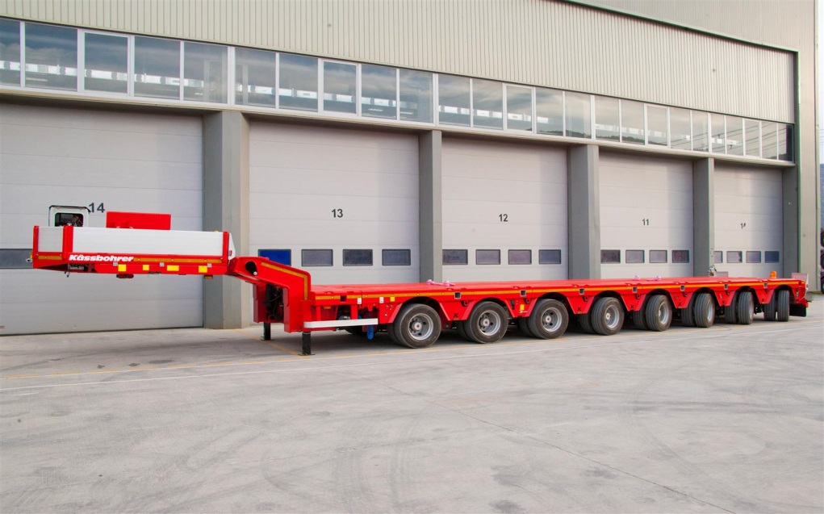

|  |  |  |  |
| --- | --- | --- | --- |
| **Коммерческое предложение** | | **Низкорамный трал LB8E** | **188 595 Евро.** |
| Уважаемые Господа! | | | |
| Мы хотели бы поблагодарить Вас за интерес к продукции Kässbohrer. Ссылаясь на Ваш запрос, ниже представлены коммерческие условия и технические характеристики продукта. | | | |
| **Описание и условия** | | | |
|  | | | |
| **Производитель** | Kässbohrer | |  |
| **Страна** | Германия | |  |
| **Тип ТС** | Раздвижной гидравлический трал | |  |
| **Категория ТС** | Полуприцеп | |  |
|  | | | |
| **Технические характеристики** | |  |  |
| **Размеры** | | Общая длина (без раздвижения) | 15.805 мм |
| Общая длина (с раздвижением) | 24.805 мм |
| Длина гуська | 3.950 мм |
| Фиксация раздвижения | 1000 мм |
| Колесная база | 8965 мм |
| Межосевое расстояние | 1360 мм |
| Погрузочная высота | 960 мм |
| Ход подвески | 140 мм -100 мм |
| Длина раздвижения | 9000 мм |
| Длина платформы | 11855 мм |
| **Общая ширина** | |  | 3.000 мм |
| **Высота ССУ** | | 1.350 мм ± 50мм ход | S |
| **Нагрузки** | | Собственная масса (±%3) | 24.300 кг |
| Макс. Нагрузка на ССУ (100 км/ч) | 24.000 кг |
| Макс. Нагрузка на ССУ(80 км/ч) | 25.000 кг |
| Макс. Нагрузка на ССУ(60 км/ч) | 30.000 кг |
| Макс. Нагрузка на ССУ(40 км/ч) | 34.000 кг |
| Макс. Нагрузка на оси(100 км/ч) | 80.000 кг |
| Макс. Нагрузка на оси(80 км/ч) | 96.000 кг |
| Макс. Нагрузка на оси(60 км/ч) | 96.000 кг |
| Макс. Нагрузка на оси(40 км/ч) | 96.000 кг |
| Общая масса(100 км/ч) | 104.000 кг |
| Общая масса(80 км/ч) | 121.000 кг |
| Общая масса(60 км/ч) | 126.000 кг |
| Общая масса(40 км/ч) | 130.000 кг |
| **Ходовая часть** | |  |  |
| **Оси** | | SAF, 12 т., барабанные тормоза | S |
| **Тип гуська** | | Гидравлический гусек | S |
| **Подвеска** | | Гидропневматическая подвеска | S |
| **Оси и подруливание** | | Буквенные обозначения осей: (F - фиксированные,S - самоподруливающие, H - оси с гидравлическим подруливанием ) | 1F+2S+5H |
| **Подъемные оси** | | 1-я и 2-я подъемные оси | S |
| **Тормозная система** | | Wabco, EBS 4S/3M, двухконтурный электропневматический стояночный тормоз согласно требованиям 71/320/EEC | S |
| **Электросистема** | | 24 В установка с 2 x 7 - и пиновыми розетками согласно требованиям 76/756/EEC | S |
| **Шины и диски** | | Шины и стальные диски под барабанные тормоза, Марка: Выбор Kässbohrer | 20 unit |
| **Размер шин** | | 245/70 R 17,5 | S |
| **Запасное колесо** | | 1 шт. 245 /70 R 17,5 со стальными дисками | S |
| **Крепление запасного** | | 1 шт. (на гуське) | S |
| **Блок питания** | | Электронасос для всех функций гидравлики | S |
| **Центральная смазка** | | Без центральной смазки | S |
| **Пульт управления осями** | | Кабельный пульт управления + Радио | S |
| **Шасси** | | | |
| **Шасси** | | Высокопрочная сталь S700 MC | S |
| **Настил платформы** | | Погрузочная платформа полностью покрыта стальными клетчатыми пластинами | S |
| **Гусек** | | Гидравлический гусек подходит под тягачи с колесной базой 4x2, 6x2, 6x4, 8x4 | S |
| **Боковые уширители Brackets** | | 9 x 2 шт. по 230 мм. боковые уширители из нержавеющей стали | S |
| **Шкворень** | | 3.5"+ 2" | S |
| **Место под шкворень** | | 1 место | S |
| **Переднее опорное устройство** | | Опорное устройство механического сложения, грузоподъемность - 50 т. | S |
| **Заднее опорное устройство** | | Опорное устройство механического сложения, грузоподъемность - 50 т. | O |
| **Аппарели** | | | |
| **Задние аппарели** |  | Без аппарелей. | S |
| **O1A** | Алюминиевые приставные аппарели | O |
| **O1B** | Гидравлические аппарели: 3000x800 мм. | O |
| **O1C** | Гидравлические аппарели: 4000x800 мм. | O |
| **Безопасность погрузки** | |  |  |
| **Крепежнве кольца на платформе** | | 9 x 2 крепежные кольца 6,7 т.( RUD ) | S |
| **Крепежнве кольца на гуське** | | 3 x 2 крепежные кольца 6,7 т. 2 x 2 крепежные кольца 4 т. | S |
| **Отверстия под коники** | | 8 x 2 шт. 68 мм. x 102 мм. | S |
| **Борта на гуське** | | Передний: алюминий Высота: 600 мм. Ширина: 2.550 мм.  Боковые: алюминий Высота: 600 мм. Ширина: 2.610 мм. Задний: алюминий Высота: 600 мм. Ширина: 2.550 мм. | S |
| **Другое** | |  |  |
| **Противоподкатная защита** | | Алюминиевая боковая противоподкатная защита согласно требованиям 89/297/EEC | S |
| Свариные стальные грязезащитные щитки между осями | S |
| **Аксессуары** | | 2 x 2 шт. 423 мм. x 423 мм. выдвижные значки негабарита, выдвигаются на 400 мм. | S |
| Аварийный ручной насос | S |
| Погрузочный крюк. | S |
| 1 шт. проблесковый маячок | S |
| отражатели ECE R70 | S |
| 2 шт. пластиковые противооткатные башмаки с креплениями | S |
| **Цвет** | |  |  |
| **Цвет шасси** | | RAL 3020 : Traffic Red | S |



